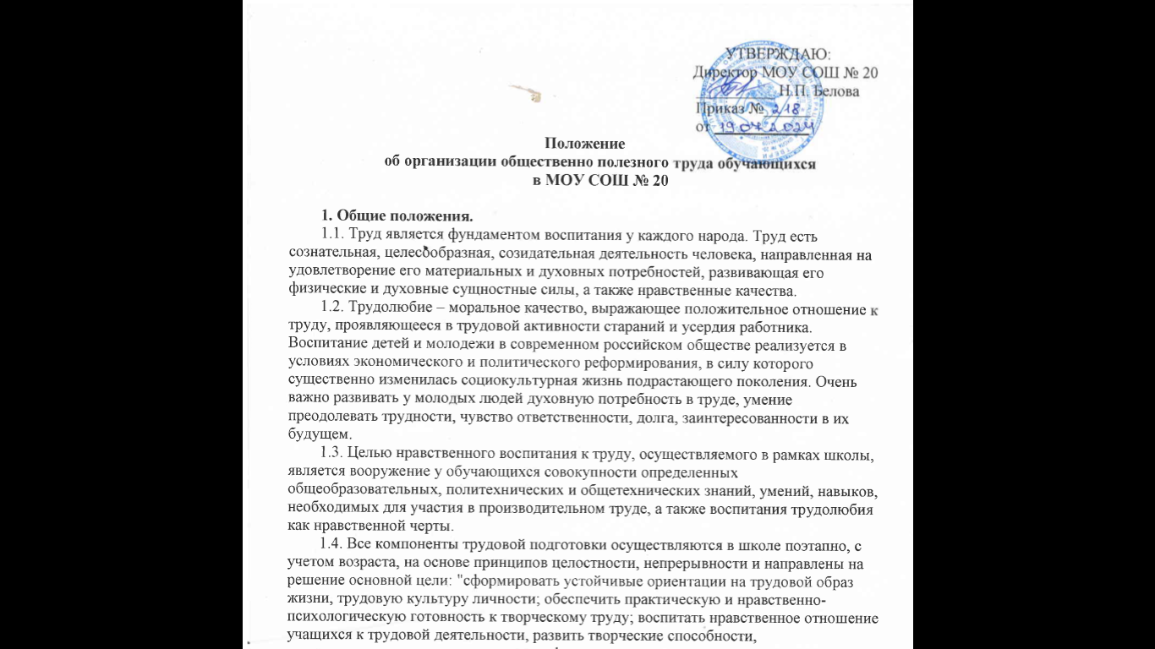

**1. Общие положения.**

1.1. Труд является фундаментом воспитания у каждого народа. Труд есть сознательная, целесообразная, созидательная деятельность человека, направленная на удовлетворение его материальных и духовных потребностей, развивающая его физические и духовные сущностные силы, а также нравственные качества.

1.2. Трудолюбие – моральное качество, выражающее положительное отношение к труду, проявляющееся в трудовой активности стараний и усердия работника. Воспитание детей и молодежи в современном российском обществе реализуется в условиях экономического и политического реформирования, в силу которого существенно изменилась социокультурная жизнь подрастающего поколения. Очень важно развивать у молодых людей духовную потребность в труде, умение преодолевать трудности, чувство ответственности, долга, заинтересованности в их будущем.

1.3. Целью нравственного воспитания к труду, осуществляемого в рамках школы, является вооружение у обучающихся совокупности определенных общеобразовательных, политехнических и общетехнических знаний, умений, навыков, необходимых для участия в производительном труде, а также воспитания трудолюбия как нравственной черты.

1.4. Все компоненты трудовой подготовки осуществляются в школе поэтапно, с учетом возраста, на основе принципов целостности, непрерывности и направлены на решение основной цели: "сформировать устойчивые ориентации на трудовой образ жизни, трудовую культуру личности; обеспечить практическую и нравственно-психологическую готовность к творческому труду; воспитать нравственное отношение учащихся к трудовой деятельности, развить творческие способности, интеллектуальные, психиатрические и физические качества личности.

1.5. Трудовая культура требует выработки следующих основных навыков: правильно содержать рабочее место и инструменты, умело планировать работу, правильно использовать различную техническую документацию, добиваться высокого качества работы, экономить время, беречь материалы и инструменты.

1.6. Трудовое воспитание есть процесс вовлечения школьников в разнообразные педагогически организованные виды общественно полезного труда с целью передачи им минимума производственного опыта, трудовых умений и навыков, развитие у них творческого практического мышления, трудолюбия и сознания рабочего человека.

1.7. Основные задачи при организации общественно полезного труда и обязанности обучающихся.

1. Формирование осознанной потребности в труде, уважения к людям труда, заботливого и бережного отношения к окружающему миру, формирование навыков коллективной деятельности, воспитание трудовой и производственной дисциплины;
2. Формирование интереса к рабочим профессиям, закрепление умений и навыков, знаний, получаемых в процессе трудового обучения, общеобразовательной подготовки;
3. Формирование трудолюбия, нравственных черт, эстетического отношения к целям, процессу и результатам труда;
4. Ознакомление обучающихся на практике с основами современного производства, формирование интереса к рабочим профессиям, закрепление умений и навыков, знаний, получаемых в процессе трудового обучения, профильной и образовательной подготовки;
5. Формирование представлений об особенностях профессий своего региона, их востребованности на современном рынке труда;
6. Формирование навыков самообслуживания при наведении чистоты и порядка в здании общеобразовательной организации и классных кабинетах.

1.8. Основные обязанности обучающихся при организации общественно полезного труда:

1) обучающиеся обязаны участвовать в общественно полезном труде, предусмотренном образовательной программой и направленном на формирование у обучающихся трудолюбия и базовых трудовых навыков, чувства причастности и уважения к результатам труда (с учетом возрастных и психофизических особенностей);

2) обучающиеся обязаны поддерживать в образовательной организации чистоту и порядок, оказывать посильную помощь в благоустройстве школы и прилегающей к ней территории.

1.9. Положение разработано в соответствии с принципами государственной политики в сфере образования:

1) гуманистического характера образования, приоритета жизни и здоровья человека, прав и свобод личности, свободного развития личности, воспитания взаимоуважения, трудолюбия;

2) гражданственности, патриотизма, ответственности, правовой культуры, бережного отношения к природе и окружающей среде, рационального природоиспользования.

1.10. Положение регламентирует порядок привлечения обучающихся к общественно полезному труду, предусмотренному образовательной программой МОУ СОШ № 20.

1.11. Общественно полезный труд обучающихся – часть учебно-воспитательного процесса, способствующая личностному и профессиональному становлению обучающихся, развитию гражданской активности в условиях современного обучения.

1.12. Общественно полезный труд реализуется с учетом возрастных и психофизических особенностей.

1.13. Общественно полезный труд обучающихся – составная часть общественных отношений, возникающих в сфере образования в связи с реализацией права на образование, обеспечением государственных гарантий прав и свобод человека в сфере образования и созданием условий для реализации права на образование, способствующих личностному и профессиональному становлению обучающихся.

**2. Нормативные документы, регламентирующие использование детского труда в школе**

Нормативными актами, непосредственно касающимися организации детского труда в общеобразовательном учреждении, являются:

Федеральный закон от 29.12.2012 № 273 — ФЗ «Об образовании в Российской Федерации»

- постановления Правительства РФ от 25.02.2000 № 163 «Об утверждении перечня тяжелых работ и работ с вредными или опасными условиями труда, при выполнении которых запрещается применение труда лиц моложе восемнадцати лет» (с изменениями и дополнениями);

- приказ Минобрнауки РФ от 06.10.2009 № 373 «Об утверждении и введении в действие федерального государственного образовательного стандарта начального общего образования» »(с изменениями и дополнениями);

- приказа Минобрнауки РФ от 17.12.2010 № 1897 «Об утверждении федерального государственного образовательного стандарта основного общего образования»;

- приказа Минобрнауки РФ от 17.05.2012 № 413 «Об утверждении федерального государственного образовательного стандарта среднего общего образования»;

- постановления Минтруда РФ от 07.04.1999 № 7 «Об утверждении Норм предельно допустимых нагрузок для лиц моложе восемнадцати лет при подъеме и перемещении тяжестей вручную»;

- Постановлением Главного государственного санитарного врача России от 28.09.2020 №28 «Об утверждении Санитарных правил СП 2.4.3648-20 «Санитарно-эпидемиологические требования к организациям воспитания и обучения, отдыха и оздоровления детей и молодежи»;

- Устав школы.

**3. Содержание и организация общественно-полезного труда**

3.1. Общественно полезный труд обучающихся основан на следующих принципах:

1) учет интересов и возрастных особенностей обучающихся;

2) единство учебной и воспитательной работы;

3) общественно полезная направленность;

4) творческая инициатива и самостоятельность обучающихся.

3.2. Главными направлениями общественно полезного труда являются:

1) труд по самообслуживанию (поддержание порядка и чистоты в классе, уборка мастерских, несложный ремонт мебели, ремонт учебной и художественной литературы, учебно-наглядных пособий и др.);

2) экологические акции (сбор макулатуры, уборка закрепленной территории вокруг школы, участие в субботниках и др.);

3) патриотические акции (уход за памятниками, встречи-поздравления ветеранов войны, участников СВО, воинов-интернационалистов и др.);

4) трудовые практики (дежурство по школе, участие в уборке территории школы и закрепленной пришкольной территории, озеленение внутренних помещений школы, практическое применение знаний предмета биологии: выращивание рассады, посадка и пересадка комнатных растений, опрыскивание, подкормка и рыхление почвы, прополка, полив, благоустройство помещений школы (участие в мелком ремонте школьной мебели: подкручивание болтов, гаек, стяжка металлическим уголком столов и стульев) и др.);

5) летняя трудовая практика (работа на пришкольном участке, благоустройство и озеленение пришкольной территории, оказание помощи в подготовке школы к новому учебному году и др.);

6) профориентационные практики (ремонт школьной мебели, ремонт учебной и художественной литературы, учебно-наглядных пособий, исследовательская деятельность, учебно-производственная практика и др.).

3.3. Общественные работы организует классный руководитель.

3.4. График проведения работ определяет классный руководитель при согласовании с администрацией школы. График работ может корректироваться с учетом погодных условий, вида проводимых работ и занятости учащихся.

3.5. Формы организации труда обучающихся различны и зависят от его содержания и объёма, постоянного или временного характера работы, возраста обучающихся. Общественно полезный труд представлен в МОУ СОШ № 20 индивидуальными, групповыми и массовыми формами.

3.6. Организация общественно полезного труда в школе предусматривает пр влечение обучающихся с учетом возраста обучающихся. При организации труда по самообслуживанию допускаются следующие виды работ:

1) в 1-ом классе – дежурство в классе (полив цветов, протирание классной доски), в столовой;

2) во 2-х – 4-х классах - дежурство в классе (полив цветов, протирание классной доски), дежурство по школе, в столовой, поддержание порядка на закрепленном участке территории школы;

3) в 5-х – 11-х классах – дежурство в классе (полив цветов, протирание классной доски, пола, наведение порядка и чистоты в классе), дежурство по школе, столовой, оказание помощи в соблюдении и поддержании порядка в школьных помещениях и на закрепленном участке территории школы, уборка мастерских, несложный ремонт школьной мебели, ремонт учебной и художественной литературы, учебно-наглядных пособий.

3.7. При наличии у обучающихся противопоказаний к физическому труду и иных уважительных причин обучающиеся могут привлекаться к работе в библиотеке, к оформительской и иной посильной деятельности, выполнению разовых легких поручений по согласованию с родителями.

3.8. В ходе организации общественно полезного труда могут проводиться акции, направленные на:

1) профилактику детского дорожно-транспортного травматизма;

2) профилактику наркомании, токсикомании, алкоголизма, злоупотребления ПАВ и социально-опасных заболеваний;

3) развитие волонтерского движения, научно-исследовательской и экспериментальной деятельности;

4) проведение шефской работы по оказанию посильной помощи социально незащищенным слоям населения (ветеранам военных действий, участникам трудового фронта, одиноким пожилым людям).

3.9. Администрация образовательной организации определяет координаторов по организации общественно полезного труда по направлениям. Организация работы координаторов возлагается на заместителя директора по ВР, в классе – на классного руководителя.

3.10. Общественно полезный труд организуется в течении учебного года согласно графику, указанному в пункте 3.4. Положения и средней продолжительностью времени для обучающихся 1-х – 4-х классов – 30 минут, 5-х – 9-х классов – 40 минут, 10-х – 11-х классов – 60 минут.

3.11. Летняя трудовая практика организуется в период летних каникул в соответствии с утвержденным графиком работ. Продолжительность практики составляет 5 дней: для обучающихся 12-13 лет – не более 2 часов в день, для обучающихся 14-15 лет – не более 2,5 часов в день, для обучающихся 16-18 лет – не более 3,5 часов в день.

3.12. График общественно полезного труда школьников в период каникул утверждается ежегодно Приказом по школе за 2 недели до начала летних каникул.

Порядок прохождения практики утверждается локальным актом ОУ.

4. **Охрана труда**

4.1. Администрация школы, классные руководители организуют общественно полезный труд обучающихся в строгом соответствии с правилами и нормами охраны труда, техники безопасности и производственной санитарии, согласовывают виды работ, условия труда и несут личную ответственность за безопасные условия труда обучающихся.

4.2. Обучающиеся допускаются к участию в общественно полезном труде после обучения безопасным приемам труда, проведения с ними инструктажа с регистрацией в журнале установленной формы.

4.3. Запрещается привлечение учащихся к работам, противопоказанным их возрасту, опасным в эпидемиологическом отношении, связанным с подъемом и перемещением тяжестей свыше норм, установленных для подростков.

4.4. При несчастных случаях, происшедших с учащимися в процессе общественно полезного труда, им оказывается срочная медицинская помощь. Несчастные случаи и причины, приведшие к ним, расследуются и учитываются в соответствии с Положением о расследовании и учете несчастных случаев. Организационно - технические причины несчастного случая должны быть немедленно устранены и приняты меры к предотвращению подобных случаев в дальнейшем.

4.5. Ответственные должностные лица несут личную ответственность за безопасные условия труда обучающихся, их жизнь и здоровье.

4.6. Не допускается привлекать детей к работам с вредными или опасными условиями труда, при выполнении которых запрещается применение труда лиц моложе 18 лет, а также к уборке туалетов, душевых, умывальников, мытью окон и светильников, уборке снега с крыш, выполнению ремонтно-строительных и отделочных работ, подъему и переносу тяжестей.

4.7. Обучающиеся при выполнении общественно полезного труда должны соблюдать порядок выполнения работ, правильно применять рабочий инвентарь и инструмент, соблюдать правила техники безопасности.

4.8. Требования безопасности перед началом работы:

1) надеть одежду и обувь, соответствующую конкретным погодным условиям и не затрудняющую движений, в жаркие солнечные дни надеть светлый головной убор;

2) по необходимости при работе надеть перчатки;

3) проверить исправность рабочего инструмента и инвентаря.

4.9. Требования безопасности во время работы:

1) соблюдать осторожность при работе с использованием инструмента и инвентаря, переносить его только в вертикальном положении заостренной частью вниз, не передавать его друг другу броском, не класть на землю заостренной частью вверх, не направлять заостренной частью на себя и своих товарищей;

2) не использовать рабочий инструмент и инвентарь, предназначенный для работы взрослыми. Масса любого рабочего инструмента, используемого обучающимися до 10 лет, не должна превышать 400-600 г, ручки рабочего инвентаря должны быть округлыми, гладкими, без заусенцев и трещин, прочно насаженными, немного короче и на 2-3 см в диаметре меньше, чем для взрослых;

3) при переноске земли, воды и прочего не превышать предельно допустимую норму переноски тяжестей:

Для обучающихся 1-х – 6-х классов – не более 3 кг;

Для обучающихся 14 лет: девушки – 3 кг, юноши – 6 кг;

Для обучающихся 15 лет: девушки – 4 кг, юноши – 7 кг;

Для обучающихся 16 лет: девушки – 5 кг, юноши – 11 кг,

Для обучающихся 17-18 лет: девушки – 6 кг, юноши – 13 кг.

4) для предотвращения быстрого переутомления необходимо чередовать виды работ, а также делать перерыв для активного отдыха;

5) очистку почвы от посторонних предметов (камней, осколков стекол, кусков металла и пр.) производить только с помощью лопат, грабель и другого инвентаря, не собирать их незащищенными руками;

6) при работе по прополке во избежание порезов рук работать только в перчатках.

4.10. Требования безопасности по окончании работы:

1) очистить и сдать на хранение рабочий инструмент или инвентарь;

2) тщательно вымыть руки с мылом.

4.11. Контроль за обеспечением здоровых и безопасных условий общественно полезного труда обучающихся осуществляет администрация школы.

**5. Нормативно-организационное обеспечение общественно полезной деятельности.**

5.1. Организация и реализация общественно полезного труда сопровождаются наличием следующих обязательных документов:

1) приказ директора МОУ СОШ № 20 о назначении ответственного за организацию общественно полезного труда;

2) план-график общественно полезного труда на текущий учебный год и летний период, утвержденный приказом директора;

3) обязанности ответственных лиц по направлениям деятельности;

4) инструкция по технике безопасности и охране труда при выполнении видов практической деятельности.

**6. Заключительные положения.**

6.1. Настоящее Положение об организации общественно полезного труда обучающихся является нормативным локальным актом МОУ СОШ № 20, принимается на педагогическом совете и утверждается приказом директора общеобразовательной организации.

6.2. Настоящее Положение принимается на неопределенный срок. Все изменения и дополнения, вносимые в настоящее Положение, оформляются в письменной форме в соответствии с действующим законодательством Российской Федерации.